INSTITUTO FEDERAL DE EDUCAÇÃO, CIÊNCIA E TECNOLOGIA
DE SÃO PAULO

Campus São João da Boa Vista
Trabalho Final de Curso
4º ano – Curso Técnico em Informática
Prof. Breno Lisi Romano

ELABORAÇÃO DOS CASOS DE TESTE – MÓDULO 05: ALERTAS

Aluno: Everton Luis Magalhães Filho
Prontuário: 1320661
São João da Boa Vista – SP
2016
Resumo

Texto do resumo...
Sumário

1 Introdução 4
2 Desenvolvimento 5
3 Conclusões e Recomendações 6
4 Referências Bibliográficas 7

Introdução
Em meados de Janeiro de 2016, a cidade de São João da Boa e toda região, sofreram com uma série de tempestades de verão, que acarretaram em alagamentos em diversos pontos dos municípios em locais onde rios e córregos possuem seu curso. A cidade vizinha, Águas da Prata, pode ser considerada a cidade que mais foi afetada pelas fortes chuvas, já que no dia 03 de Janeiro de 2016, o pequeno município foi pego de surpresa por uma forte tromba d’água que acabou devastando toda a região central.

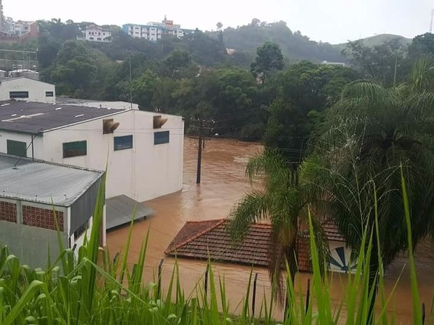
Figura 1- Centro de Águas da Prata submerso após tromba d’água (Fonte: G1).

Pensando em todos esses problemas, desde pequenos alagamentos até grandes inundações, que sempre afetam a região, o Professor Breno Lisi Romano, docente do Instituto Federal de Educação, Ciência e Tecnologia de São Paulo, concebeu aos alunos do 4º ano do Ensino Médio integrado ao curso Técnico em Informática a tarefa de trabalhar, em conjunto, em um projeto que seria capaz de detectar antecipadamente esses fenômenos naturais que poderiam vir a causar prejuízos aos moradores afetados pelas cheias dos rios, tempestades e outros.
Assim foi criado o Projeto Indra, nome do deus das tempestades na mitologia Hindu, cuja finalidade será coletar dados através de PCD’s (Plataforma de Coleta de Dado), fazer uma análise do que foi coletado e, caso houver alguma alteração muito acima dos níveis normais de cada medição, enviar um alerta para as pessoas que estiverem cadastradas, desse modo auxiliando todos que foram atingidos no início do ano e os que são corriqueiramente prejudicados.
Para ser desenvolvido, o projeto foi dividido em cinco módulos:

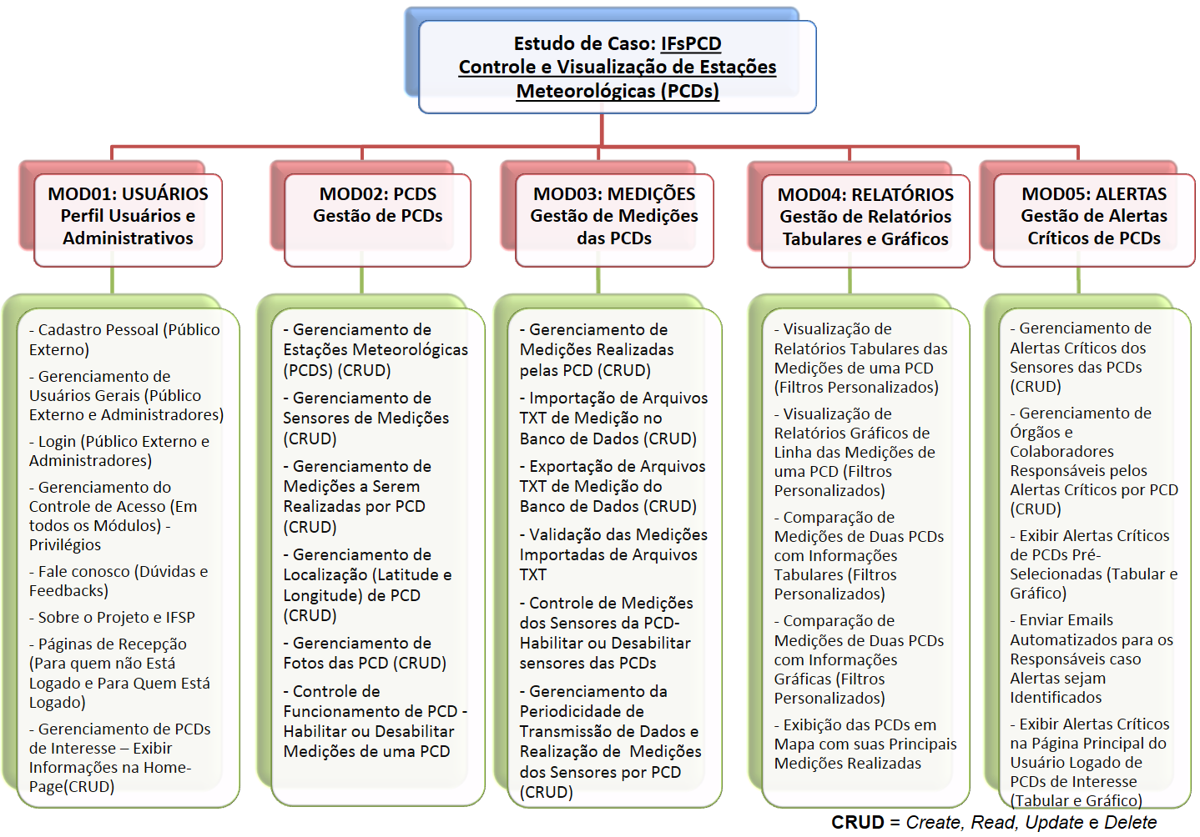
Figura 2- Módulos do Projeto Indra.

Dentro de cada módulo existem pessoas com papeis diferentes e específicos, cada qual com um determinado serviço, um dependendo do outro para a confecção de um todo. Existem os Analistas de Sistemas, os quais são responsáveis pela documentação do projeto, os que escrevem os documentos que especificarão os itens que o sistema deve conter, e quem futuramente irão testar todas as aplicações do mesmo, os DBAs, que cuidam do banco de dados, permitindo que ele seja criado e tenha uma correta manutenção dos dados que serão usados pelos testes dos Analistas e os Desenvolvedores, que irão cuidar da parte executável do sistema, que com base nos documentos e banco de dados, irão construir as páginas do projeto.
Assim como cada integrante do grupo possui sua determinada função e cada módulo possui seus respectivos objetivos, com suas determinadas tarefas, que serão trabalhadas pelos integrantes dos grupos, que trabalham separados afim de juntarem esforços para que juntos formem a versão finalizada do sistema INDRA. Cada documento possui também sua determinada função, desse modo darão a estrutura inicial do projeto, são vários os documentos que foram criados para garantir o controle de qualidade, entre eles está o documento de caso de testes.
O caso de teste, é o documento o qual é certificado que todos os requisitos previamente coletados foram construídos de maneira correta, todos as falhas de funcionalidade do software são verificadas nessa etapa, que é de muita importância na fase da construção do sistema. Cada funcionalidade é testada manualmente na interface e eventuais falhas e/ou sucessos são documentadas.

Desenvolvimento

2.1– Referência teórica

2.2 – Casos de testes

Conclusões e Recomendações
Texto...

Referências Bibliográficas
Itens da referência (se houver)...

